GUVERNUL ROMÂNIEI
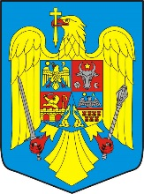

HOTĂRÂRE

pentru abrogarea Hotărârii Guvernului nr. 1035/2011 pentru aprobarea Planului de management al Parcului Național Călimani

În temeiul art. 108 din Constituţia României, republicată,

Guvernul României adoptă prezenta hotărâre :

Art. I – Hotărârea Guvernului nr. 1035/2011 pentru aprobarea Planului de management al Parcului Național Călimani, publicată în Monitorul Oficial al României, Partea I, nr. 790 din 8 noiembrie 2011, se abrogă.
Art. II – Prezenta hotărâre intră în vigoare în termen de 30 de zile de la data publicării în Monitorul Oficial al României, Partea I.
Art. III - În termen de 30 de zile de la data publicării în Monitorul Oficial al României, Partea I, a prezentei hotărâri, prin ordin al viceprim-ministrului, ministrului mediului se aprobă Planul de management integrat al Parcului Național Călimani.

PRIM-MINISTRU
VASILICA VIORICA DĂNCILĂ

